Introdução ao SimPy



Inaugurando a seção de tutoriais, vamos construir um tutorial de introdução à biblioteca de eventos discretos SimPy.

O tutorial será desenvolvido em posts da seção blog e a ideia é elaborar textos curtos, para que o leitor, a cada post, tenha uma visão clara do conteúdo apresentado, construindo o conhecimento de maneira sólida e respeitando sua curva de aprendizado.

SimPy (***Sim****ulation in* ***Py****thon*) é uma biblioteca para a construção de modelos de simulação de eventos discretos desenvolvida em [Python](https://www.python.org) e distribuída segundo a [licença MIT](http://opensource.org/licenses/MIT). Sendo uma biblioteca, ela se diferencia dos softwares usuais de simulação, pois não se trata de uma aplicação com objetos prontos, conectados entre si por simples cliques de mouse. Com o SimPy, cabe ao usuário construir um programa de computador que represente seu modelo.

Com SimPy é possível de se construir além de modelos de simulação discreta, modelos de simulação em “Real Time”, modelos de agentes e até modelos de simulação contínua. De fato, essas possibilidades estão mais associadas ao Python do que propriamente a recursos da biblioteca.

# Por que utilizar o SimPy?

[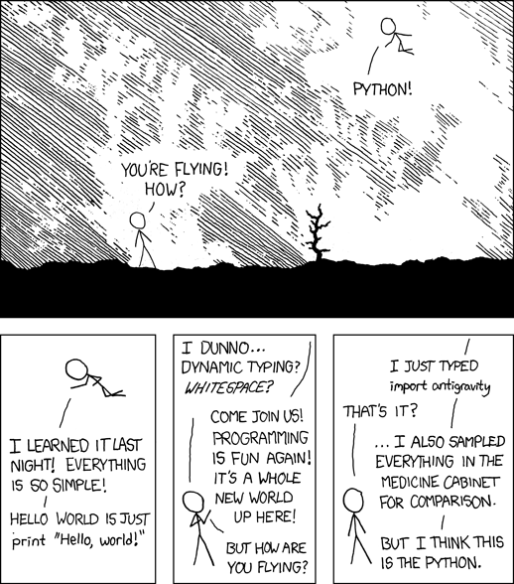](http://xkcd.com/353/)

Python é hoje uma das linguagens mais utilizadas no meio científico por diversas razões e uma pesquisa pela Internet vai mostrar diversos artigos, posts, discussões sobre os porquês desse sucesso. Pessoalmente, eu elenco a coisa toda em 3 grandes razões:

* Facilidade de codificação, o que torna a leitura e interpretação do código muito fácil também. Engenheiros, matemáticos, pesquisadores em geral querem pensar no problema, nem tanto na linguagem e Python cumpre o que promete quando se fala em facilidade.
* Bibliotecas! Bibliotecas! Um número inacreditável de [bibliotecas](https://pypi.python.org/pypi?%3Aaction=index) (para a área científica) está disponível para o programador.
* Scripts. A funcionalidade de trabalhar com scripts (basicamente, Python é uma linguagem script) diminui drasticamente o tempo de desenvolvimento e aprendizado da linguagem.

SimPy é uma biblioteca em Python e isso significa que um modelo de simulação desenvolvido por ela, terá à disposição tudo que existe bom para quem programa em Python. O código fica fácil de ler (e desenvolver), o modelo pode ser distribuído como um pacote (sem a necessidade do usuário final instalar o Python), diversas bibliotecas de estatística e otimização disponíveis em Python, ampliam em muito o horizonte de aplicação dos modelos. Esta disponibilidade de bibliotecas, torna o SimPy particularmente interessante para quem está desenvolvendo suas pesquisas na área de simulação. O seu modelo provavelmente ficará melhor documentado, fácil de ser compreendido, facilitando a divulgação dos resultados de sua pesquisa.

# Prós e contras

Prós:

* Código aberto e livre (licença MIT)
* Diversas bibliotecas de otimização, matemática e estatística podem ser incorporadas ao modelo

Contras:

* Ausência de ferramentas para animação

# Desenvolvimento deste tutorial

Planejei o tutorial em formato de posts de blog, de modo que eles sejam curtos e didáticos – tenho por meta que cada post não ultrapasse a 500 palavras.

Pretendo publicar um novo post, sempre que já tenha o próximo post elaborado, para facilitar o processo de revisão. Contudo, mesmo este post inicial, ainda pode ser revisado no futuro. Assim, é recomendável acompanhar o status do post.

O plano é caminhar pela seguinte sequência de aprendizado:

* Introdução
* Instalação
* Geração de entidades
* Recursos
* Primeiro modelo
* Compartilhamento de recursos
* ...